第59讲 求电流三公式的理解及应用
（2021•江苏）
1．有研究发现，某神经细胞传递信号时，离子从细胞膜一侧流到另一侧形成跨膜电流，若将该细胞膜视为$$1×{10}^{−8}\text{F}$$的电容器，在$$\text{2ms}$$内细胞膜两侧的电势差从$$−70\text{mV}$$变为$$\text{30mV}$$，则该过程中跨膜电流的平均值为（ ）
A．$$1.5×{10}^{−7}\text{A}$$ B．$$2×{10}^{−7}\text{A}$$ C．$$3.5×{10}^{−7}\text{A}$$ D．$$5×{10}^{−7}\text{A}$$
【答案】D
【难度】0.85
【知识点】电容的概念、定义式、单位和物理意义、电流强度的定义及单位
【详解】根据
Q=CU
可知
∆Q=C∆U=10⁻⁸×(30+70)×10⁻³C=10⁻⁹C
则该过程中跨膜电流的平均值为
$$I=\frac{ΔQ}{t}=\frac{{10}^{−9}}{2×{10}^{−3}}\text{A}=5×{10}^{−7}\text{A}$$
故选D。
一、知识回顾
1．电流
（1）导体中形成电流的条件
①导体中有能够自由移动的电荷。
②导体两端存在电压。
（2）电流的方向：与正电荷定向移动的方向相同，与负电荷定向移动的方向04相反。在外电路中电流由电源正极流向负极，在内电路中电流由电源负极流向正极。
电流虽然有方向，但它是标量。
（3）定义式：I＝$$\frac{q}{t}$$。
（4）微观表达式：I＝nqSv。
（5）单位：安培（安），符号A，1 A＝1 C/s。
2．利用“柱体微元”模型求电流：利用“柱体微元”模型求解电流的微观问题时，注意以下基本思路：设柱体微元的长度为L，横截面积为S，单位体积内的自由电荷数为n，每个自由电荷的电荷量为q，电荷定向移动的速率为v，则：
（1）柱体微元中的总电荷量为Q＝nLSq。
（2）电荷通过横截面的时间t＝$$\frac{L}{v}$$。
（3）电流的微观表达式I＝$$\frac{Q}{t}$$＝nqvS。
4．电流表达式的比较
 | 公式 | 适用范围 | 字母含义
定义式 | I＝$$\frac{Q}{t}$$ | 一切电路 | Q：（1）是通过导体横截面的电荷量，不是单位面积上的电荷量（2）当异种电荷反向通过某截面时，所形成的电流是同向的，Q＝|Q₁|＋|Q₂|
微观式 | I＝nqSv | 一切电路 | n：导体单位体积内的自由电荷数q：每个自由电荷的电荷量  S：导体横截面积  v：电荷定向移动的速率
决定式 | I＝$$\frac{U}{R}$$ | 金属、电解液 | U：导体两端的电压R：导体本身的电阻
二、例题精析
题型一：固体中的电流
2．如图所示是一根粗细均匀的橡胶棒，其横截面积为S，由于与毛皮发生摩擦而均匀带负电，若已知该橡胶棒每米长度所带的电荷量为q，则当该棒沿轴线方向做速度为v的匀速直线运动时，形成的等效电流为（ ）
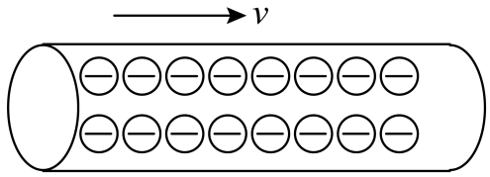
A．vq B．$$\frac{q}{v}$$ C．qvS D．$$\frac{qv}{S}$$
【答案】A
【难度】0.85
【知识点】电流的微观表达式及其应用
【详解】棒沿轴线方向以速度v做匀速直线运动时，Δt时间内通过的距离为vΔt，Δt时间内通过的电荷量
Q=qvΔt
得到等效电流为
$$I=\frac{Q}{Δt}=qv$$
故选A。
题型二：液体中的电流
3．如图所示的电解池接入电路后，在t秒内有n₁个一价正离子通过溶液内某截面S，有n₂个一价负离子通过溶液内某截面S，设e为元电荷，以下说法正确的是（ ）
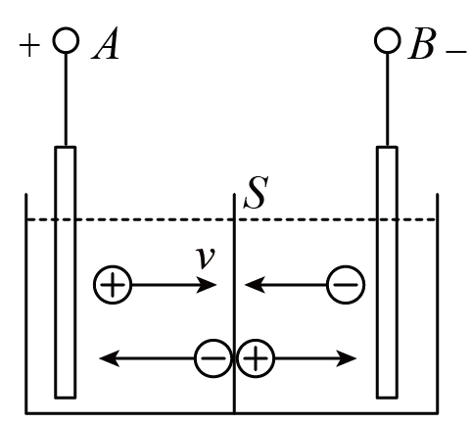
A．当n₁= n₂时，电流为零
B．当n₁ > n₂时，电流方向从A→B，电流为$$I=\frac{(n_{1}−n_{2})e}{t}$$
C．当n₁ < n₂时，电流方向从B→A，电流为$$I=\frac{(n_{2}−n_{1})e}{t}$$
D．无论n₁、n₂大小如何，电流方向都从A→B，电流都为$$I=\frac{(n_{1}+n_{2})e}{t}$$
【答案】D
【难度】0.85
【知识点】电流的微观表达式及其应用
【详解】由题意可知，流过容器截面上的电量
q = (n₁＋n₂)e
则电流为
$$I=\frac{(n_{1}+n_{2})e}{t}$$
方向与正电荷的定向移动方向相同，故由A到B。
故选D。
三、举一反三，巩固练习
4．如图所示，一粗细均匀的金属导线横截面积为S，单位体积内有n个自由电子，每个自由电子的电荷量为e，下面说法正确的是（ ）
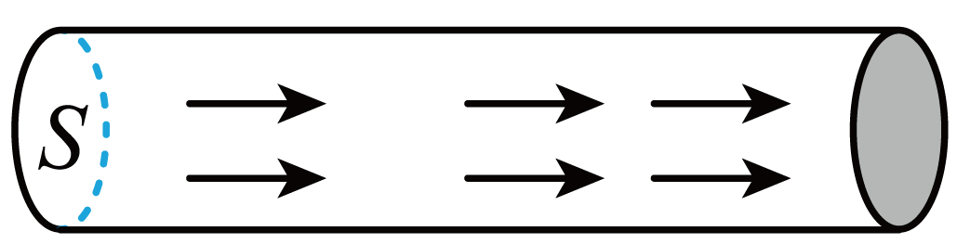
A．时间t内流过该导线某一横截面的电荷量为$$et$$
B．导线内的电流强度为I时，电子定向移动的速度为$$\frac{I}{neS}$$
C．将金属丝均匀的拉长到原来的2倍，其电阻也变为原来的2倍
D．将金属丝接入电路，随着温度的升高其电阻变小
【答案】B
【难度】0.85
【知识点】电流的微观表达式及其应用、电阻定律
【详解】A．根据题意，设电子定向移动的速度为$$v$$，则$$t$$时间内通过该导线某一横截面积的电子数为
$$N=nSvt$$
则时间t内流过该导线某一横截面的电荷量为
$$q=Ne=neSvt$$
故A错误；
B．导线内的电流强度为I时，由电流定义式
$$I=\frac{q}{t}$$
可得
$$q=It=neSvt$$
解得
$$v=\frac{I}{neS}$$
故B正确；
C．将金属丝均匀的拉长到原来的2倍，面积变为原来的$$\frac{1}{2}$$，由公式
$$R=ρ\frac{L}{S}$$
可得
$$R^{'}=ρ\frac{2L}{\frac{1}{2}S}=4ρ\frac{L}{S}$$
可知，电阻变为原来的4倍，故C错误；
D．将金属丝接入电路，随着温度的升高电阻率变大，其电阻变大，故D错误。
故选B。
5．如图所示，两段长度和材料相同、各自粗细均匀的金属导体a、b，单位体积内的自由电子数相等，横截面积之比$$S_{a}:S_{b}=1:2$$.已知流经导体a的电流为0.16A，电子的电荷量$$e=1.6×{10}^{−19}\text{C}$$.下列说法正确的是（ ）
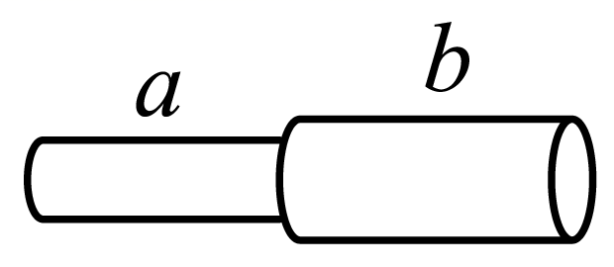
A．a、b的电阻之比$$R_{a}:R_{b}=1:2$$
B．5s内有$$5×{10}^{18}$$个自由电子通过导体b的横截面
C．自由电子在导体a和b中的定向移动速率之比$$v_{a}:v_{b}=1:2$$
D．相同时间内导体a和b产生的焦耳热之比$$Q_{a}:Q_{b}=4:1$$
【答案】B
【难度】0.85
【知识点】电流强度的定义及单位、电流的微观表达式及其应用、焦耳定律的内容和含义、电阻定律
【详解】A．根据电阻定律
$$R=ρ\frac{L}{S}$$
可得a、b的电阻之比为
$$\frac{R_{a}}{R_{b}}=\frac{S_{b}}{S_{a}}=\frac{2}{1}$$
故A错误；
B．5s内通过导体b的横截面的自由电子数为
$$N=\frac{It}{e}=5×{10}^{18}$$个
故B正确；
C．根据电流的微观表达式
$$I=neSv$$
可得自由电子在导体a和b中的定向移动速率之比为
$$\frac{v_{a}}{v_{b}}=\frac{S_{b}}{S_{a}}=\frac{2}{1}$$
故C错误；
D．根据焦耳定律
Q=I²Rt
可得相同时间内导体a和b产生的焦耳热之比为
$$\frac{Q_{a}}{Q_{b}}=\frac{R_{a}}{R_{b}}=\frac{2}{1}$$
故D错误。
故选B。
6．一根长为L、横截面半径为r的金属棒，其材料的电阻率为ρ。金属棒内单位体积自由电子数为n，电子的电荷量为e。在棒两端加上恒定的电压U时，金属棒内产生电流，则自由电子定向运动的平均速率为（ ）
A．$$\frac{U}{ρLne}$$ B．$$\frac{Uπr^{2}}{ρLne}$$ C．$$\frac{U}{ρLneπr^{2}}$$ D．$$\frac{UL}{ρneπr^{2}}$$
【答案】A
【难度】0.65
【知识点】电流的微观表达式及其应用、电阻定律
【详解】根据欧姆定律有
$$I=\frac{U}{R}$$
根据电阻定律有
$$R=ρ\frac{L}{S}$$
电流的微观表达式
$$I=neSv$$
联立几式得
$$v=\frac{U}{neρL}$$
故选A。
7．安培提出了著名的分子电流假说，根据这一假说，电子绕核运动可等效为一环形电流．设带电荷量为e的电子以速率v绕原子核沿顺时针方向做半径为r的匀速圆周运动,其电流的等效电流强度I和方向为（ ）
A．$$\frac{ev}{2πr}$$顺时针
B．$$\frac{ve}{r}$$顺时针
C．$$\frac{ve}{2πr}$$逆时针
D．$$\frac{ve}{r}$$逆时针
【答案】C
【难度】0.85
【知识点】电流强度的定义及单位、等效电流
【详解】电子绕核运动可等效为一环形电流，电子运动周期为:$$T=\frac{2πr}{v}$$
根据电流的定义式得：电流强度为:$$I=\frac{q}{t}=\frac{e}{T}=\frac{ve}{2πr}$$
因为电子带负电，所以电流方向与电子定向移动方向相反，即沿逆时针方向，故C正确，选项ABD错误．
【点睛】本题是利用电流强度的定义式求解电流，这是经常用到的思路，要知道电流方向与正电荷定向移动方向相同，而与负电荷定向移动方向相反．
8．在金属导体两端加上恒定电压的瞬间，导体中就会形成匀强电场，电场力使得导体中原本杂乱无章运动的自由电子定向运动。定向运动的自由电子在运动中与金属正离子频繁发生碰撞而产生的“阻力”使得自由电子稳定后近似做匀速运动。如图所示，一根长为L的圆柱形金属棒的横截面半径为r，其材料的电阻率为$$ρ$$。金属棒单位体积内自由电子数为n，电子的质量为m、电荷量为e。金属棒两端加上恒定的电压时，金属棒内产生电流，自由电子定向运动的平均速度为v，则自由电子定向运动时受到的平均阻力大小为（ ）
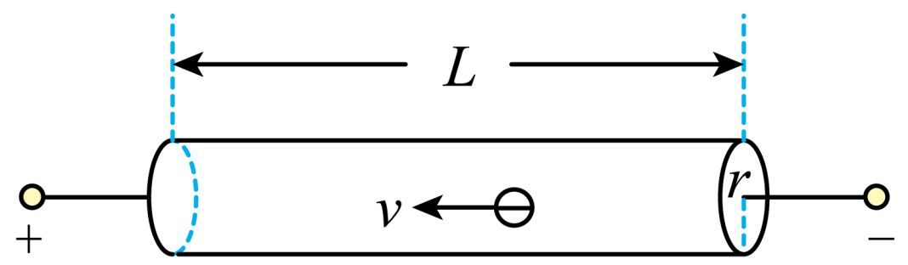
A．$$\frac{mv^{2}}{2L}$$ B．$$πr^{2}nmv^{2}$$ C．$$ne^{2}vρ$$ D．$$\frac{ρe^{2}v}{πr^{2}L}$$
【答案】C
【难度】0.65
【知识点】电流的微观表达式及其应用、欧姆定律的内容、表达式及初步应用、电阻定律
【详解】金属导体两端的电压
$$U=EL$$
由欧姆定律可知
$$U=IR$$
电流
$$I=nevπr^{2}$$
电阻
$$R=\frac{ρL}{πr^{2}}$$
自由电子定向运动时受到的阻力与电场力相等，根据二力平衡可知
$$f=Ee=ne^{2}vρ$$
故C正确，ABD错误。
故选C。
9．某些肿瘤可以用“质子疗法”进行治疗。在这种疗法中，为了能让质子进入癌细胞，首先要实现质子的高速运动，该过程需要一种被称作“粒子加速器”的装置来实现。质子先被加速到较高的速度，然后轰击肿瘤并杀死癌细胞。如图所示，来自质子源的质子（初速度为零），经加速电压为U的加速器加速后，形成细柱形的质子流。已知细柱形的质子流横截面积为S，其等效电流为I；质子的质量为m，其电量为e。那么这束质子流内单位体积的质子数n是（ ）
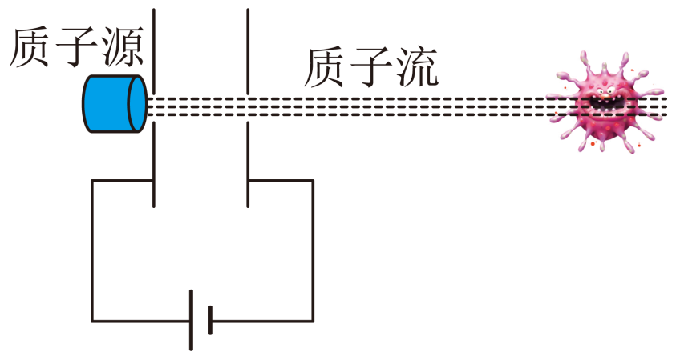
A．$$\frac{I}{eS}\sqrt{\frac{2U}{m}}$$ B．$$\frac{I}{eS}\sqrt{\frac{m}{eU}}$$ C．$$\frac{I}{eS}\sqrt{\frac{2eU}{eS}}$$ D．$$\frac{I}{eS}\sqrt{\frac{m}{2eU}}$$
【答案】D
【难度】0.65
【知识点】带电粒子在匀强电场中做直线运动、电流的微观表达式及其应用
【详解】质子在加速电场中加速
$$Ue=\frac{1}{2}mv^{2}$$
根据电流的微观表达式
$$I=neSv$$
联立解得
$$n=\frac{I}{eS}\sqrt{\frac{m}{2eU}}$$
故选D。
10．导线中带电粒子的定向运动形成了电流．带电粒子定向运动时所受洛伦兹力的矢量和，在宏观上表现为导线所受的安培力．如图所示，设导线ab中每个带正电粒子定向运动的速度都是v，单位体积的粒子数为n，粒子的电荷量为q，导线的横截面积为S，磁感应强度大小为B、方向垂直纸面向里，则下列说法正确的是
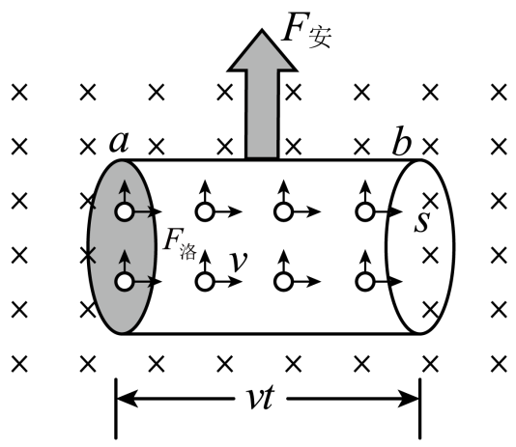
A．由题目已知条件可以算得通过导线的电流为$$I=nqvS$$
B．题中导线受到的安培力的方向可用安培定则判断
C．每个粒子所受的洛伦兹力为$$F_{洛}=qvB$$，通电导线所受的安培力为$$F_{安}=nqvB$$
D．改变适当的条件，有可能使图中带电粒子受到的洛伦兹力方向反向而导线受到的安培力方向保持不变
【答案】A
【难度】0.65
【知识点】洛伦兹力的方向、洛伦兹力的公式及初步应用、推导洛伦兹力与安培力的关系
【分析】判断洛伦兹力的方向用左手定则，电流由其定义I=Q/t确定，洛伦兹力的集中表现为安培力．
【详解】电流：$$I=\frac{Q}{t}=\frac{nqvst}{t}=nqvs$$，则A正确；导线受到的安培力的方向由左手定则判断，则B错误；粒子所受的洛伦兹力为F_{洛}=qvB，导线长度为L，则其受的安培力为：F=nqLSvB=BIL，则C错误；洛伦兹力方向反向决定了所受到的安培力方向也反向，则D错误；故选A．
【点睛】本题考查电流的微观表达式，关键在于明确有多少电荷流过我们所确定的截面，并由洛伦兹力的集中表现为安培力．

